Об установлении границ (черты) населенных пунктов Есильского района
Постановление акимата Есильского района Акмолинской области от 26 декабря 2023 года № а-12/287 и решение Есильского районного маслихата Акмолинской области от 26 декабря 2023 года № 8С-15/6. Зарегистрировано Департаментом юстиции Акмолинской области 17 января 2024 года № 8688-03
В соответствии с пунктом 5 статьи 108 Земельного кодекса Республики Казахстан, подпунктом 3) статьи 12 Закона Республики Казахстан "Об административно-территориальном устройстве Республики Казахстан", акимат Есильского района ПОСТАНОВЛЯЕТ и Есильский районный маслихат РЕШИЛ:
1. Установить границы (черту) села Аксай Есильского района общей площадью 2394,52 гектар согласно приложению 1 к настоящему совместному постановлению и решению.
2. Установить границы (черту) села Московское Есильского района общей площадью 1219,6 гектар согласно приложению 2 к настоящему совместному постановлению и решению.
3. Установить границы (черту) села Орловка Есильского района общей площадью 2939,0 гектар согласно приложению 3 к настоящему совместному постановлению и решению.
4. Установить границы (черту) села Знаменка Есильского района общей площадью 1555,0 гектар согласно приложению 4 к настоящему совместному постановлению и решению.
5. Установить границы (черту) села Бузулук Бузулукского сельского округа Есильского района общей площадью 2302,6 гектар согласно приложению 5 к настоящему совместному постановлению и решению.
6. Установить границы (черту) села Сурган Бузулукского сельского округа Есильского района общей площадью 1240,1 гектар согласно приложению 6 к настоящему совместному постановлению и решению.
7. Установить границы (черту) села Ковыльное Жаныспайского сельского округа Есильского района общей площадью 470,8 гектар согласно приложению 7 к настоящему совместному постановлению и решению.
8. Установить границы (черту) села Жаныспай Жаныспайского сельского округа Есильского района общей площадью 2137,9 гектар согласно приложению 8 к настоящему совместному постановлению и решению.
9. Установить границы (черту) села Речное Каракольского сельского округа Есильского района общей площадью 1312,3 гектар согласно приложению 9 к настоящему совместному постановлению и решению.
10. Установить границы (черту) села Караколь Каракольского сельского округа Есильского района общей площадью 1390,0 гектар согласно приложению 10 к настоящему совместному постановлению и решению.
11. Установить границы (черту) села Интернациональное Интернационального сельского округа Есильского района общей площадью 2338,0 гектар согласно приложению 11 к настоящему совместному постановлению и решению.
12. Установить границы (черту) села Биртал Интернационального сельского округа Есильского района общей площадью 436,0 гектар согласно приложению 12 к настоящему совместному постановлению и решению.
13. Установить границы (черту) села Алматинское Интернационального сельского округа Есильского района общей площадью 995,0 гектар согласно приложению 13 к настоящему совместному постановлению и решению.
14. Установить границы (черту) села Юбилейное Юбилейного сельского округа Есильского района общей площадью 510,0 гектар согласно приложению 14 к настоящему совместному постановлению и решению.
15. Установить границы (черту) села Ейское Юбилейного сельского округа Есильского района общей площадью 1095,0 гектар согласно приложению 15 к настоящему совместному постановлению и решению.
16. Установить границы (черту) села Двуречное Двуреченского сельского округа Есильского района общей площадью 1406,4 гектар согласно приложению 16 к настоящему совместному постановлению и решению.
17. Установить границы (черту) села Курское Двуреченского сельского округа Есильского района общей площадью 3282,0 гектар согласно приложению 17 к настоящему совместному постановлению и решению.
18. Установить границы (черту) села Приишимка Двуреченского сельского округа Есильского района общей площадью 256,0 гектар согласно приложению 18 к настоящему совместному постановлению и решению.
19. Установить границы (черту) села Раздольное Свободненского сельского округа Есильского района общей площадью 1476,0 гектар согласно приложению 19 к настоящему совместному постановлению и решению.
20. Установить границы (черту) села Свободное Свободненского сельского округа Есильского района общей площадью 2719,0 гектар согласно приложению 20 к настоящему совместному постановлению и решению.
21. Установить границы (черту) села Красивое Красивинского сельского округа Есильского района общей площадью 3935,42 гектар согласно приложению 21 к настоящему совместному постановлению и решению.
22. Установить границы (черту) села Ярославка Красивинского сельского округа Есильского района общей площадью 3533,0 гектар согласно приложению 22 к настоящему совместному постановлению и решению.
23. Установить границы (черту) села Ленинское Красивинского сельского округа Есильского района общей площадью 1398,34 гектар согласно приложению 23 к настоящему совместному постановлению и решению.
24. Установить границы (черту) села Кумай Красивинского сельского округа Есильского района общей площадью 407,42 гектар согласно приложению 24 к настоящему совместному постановлению и решению.
25. Установить границы (черту) поселка Красногорский Есильского района общей площадью 572,0 гектар согласно приложению 25 к настоящему совместному постановлению и решению.
26. Установить границы (черту) села Калачи поселка Красногорский Есильского района общей площадью 3156,0 гектар согласно приложению 26 к настоящему совместному постановлению и решению.
27. Установить границы (черту) села Иглик поселка Красногорский Есильского района общей площадью 3978,3 гектар согласно приложению 27 к настоящему совместному постановлению и решению.
28. Установить границы (черту) села Заречное Зареченского сельского округа Есильского района общей площадью 3569,0 гектар согласно приложению 28 к настоящему совместному постановлению и решению.
29. Установить границы (черту) села Дальнее Зареченского сельского округа Есильского района общей площадью 899,0 гектар согласно приложению 29 к настоящему совместному постановлению и решению.
30. Настоящее совместное постановление акимата Есильского района и решение Есильского районного маслихата вводится в действие по истечении десяти календарных дней после дня его первого официального опубликования.
Аким Есильского района | С.Балжанов
Председатель Есильского районного маслихата | А.Адильбаева
Приложение 1 к
совместному постановлению
акимата Есильского района
от 26 декабря 2023 года
№ а-12/287 и решению
Есильского районного маслихата
от 26 декабря 2023 года
№ 8С-15/6
Граница (черта) села Аксай Есильского района

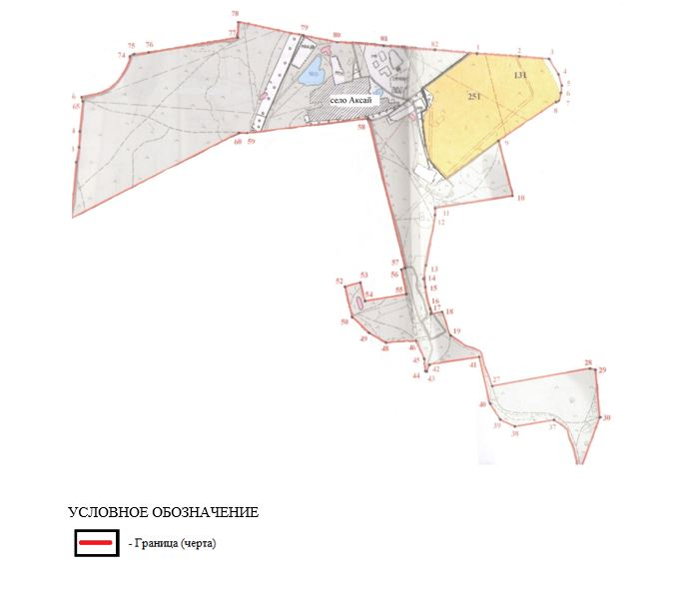

Приложение 2 к
совместному постановлению
акимата Есильского района
от 26 декабря 2023 года
№ а-12/287 и решению
Есильского районного маслихата
от 26 декабря 2023 года
№ 8С-15/6
Граница (черта) села Московское Есильского района

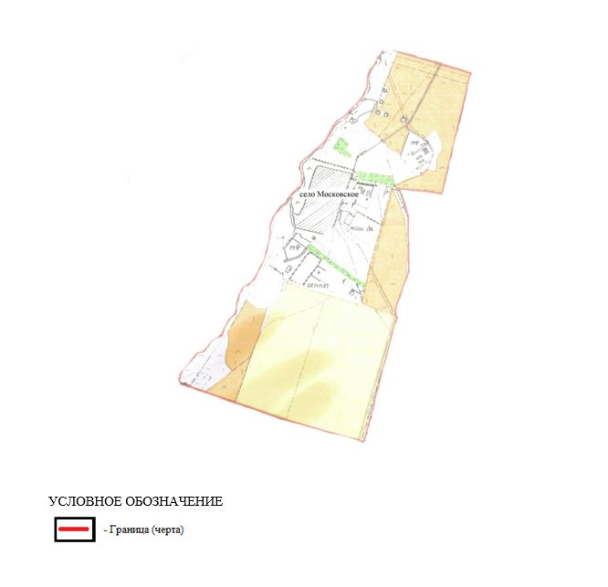

Приложение 3 к
совместному постановлению
акимата Есильского района
от 26 декабря 2023 года
№ а-12/287 и решению
Есильского районного маслихата
от 26 декабря 2023 года
№ 8С-15/6
Граница (черта) села Орловка Есильского района

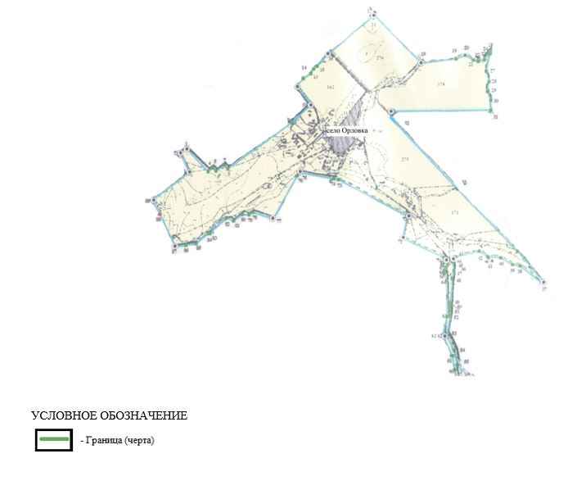

Приложение 4 к
совместному постановлению
акимата Есильского района
от 26 декабря 2023 года
№ а-12/287 и решению
Есильского районного маслихата
от 26 декабря 2023 года
№ 8С-15/6
Граница (черта) села Знаменка Есильского района

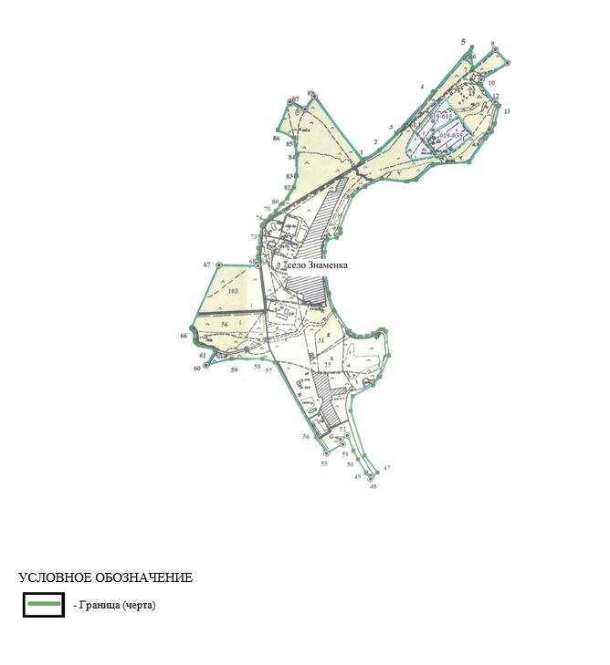

Приложение 5 к
совместному постановлению
акимата Есильского района
от 26 декабря 2023 года
№ а-12/287 и решению
Есильского районного маслихата
от 26 декабря 2023 года
№ 8С-15/6
Граница (черта) села Бузулук Бузулукского сельского округа Есильского района

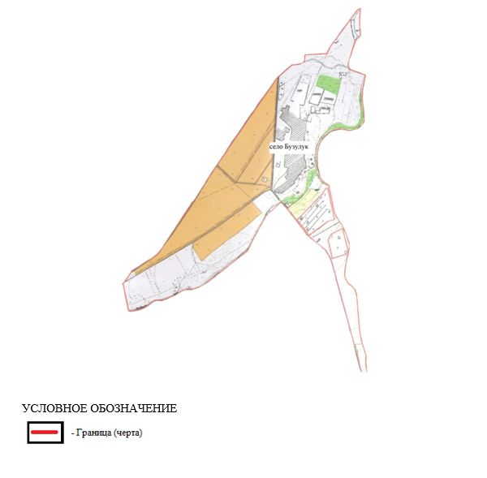

Приложение 6 к
совместному постановлению
акимата Есильского района
от 26 декабря 2023 года
№ а-12/287 и решению
Есильского районного маслихата
от 26 декабря 2023 года
№ 8С-15/6
Граница (черта) села Сурган Бузулукского сельского округа Есильского района

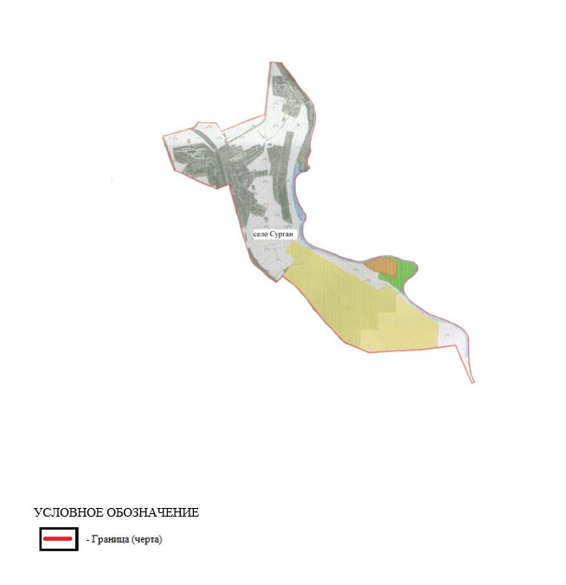

Приложение 7 к
совместному постановлению
акимата Есильского района
от 26 декабря 2023 года
№ а-12/287 и решению
Есильского районного маслихата
от 26 декабря 2023 года
№ 8С-15/6
Граница (черта) села Ковыльное Жаныспайского сельского округа Есильского района

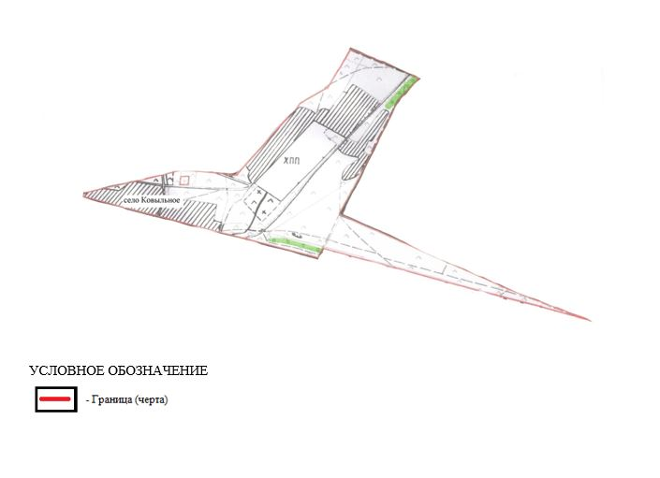

Приложение 8 к
совместному постановлению
акимата Есильского района
от 26 декабря 2023 года
№ а-12/287 и решению
Есильского районного маслихата
от 26 декабря 2023 года
№ 8С-15/6
Граница (черта) села Жаныспай Жаныспайского сельского округа Есильского района

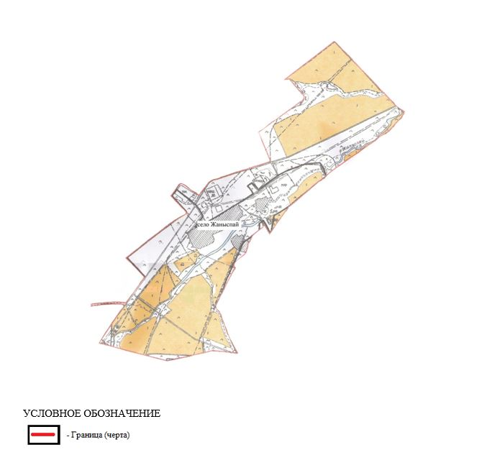

Приложение 9 к
совместному постановлению
акимата Есильского района
от 26 декабря 2023 года
№ а-12/287 и решению
Есильского районного маслихата
от 26 декабря 2023 года
№ 8С-15/6
Граница (черта) села Речное Каракольского сельского округа Есильского района

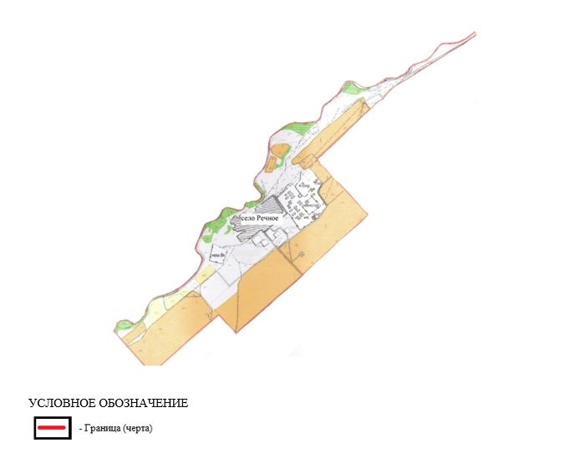

Приложение 10 к
совместному постановлению
акимата Есильского района
от 26 декабря 2023 года
№ а-12/287 и решению
Есильского районного маслихата
от 26 декабря 2023 года
№ 8С-15/6
Граница (черта) села Караколь Каракольского сельского округа Есильского района

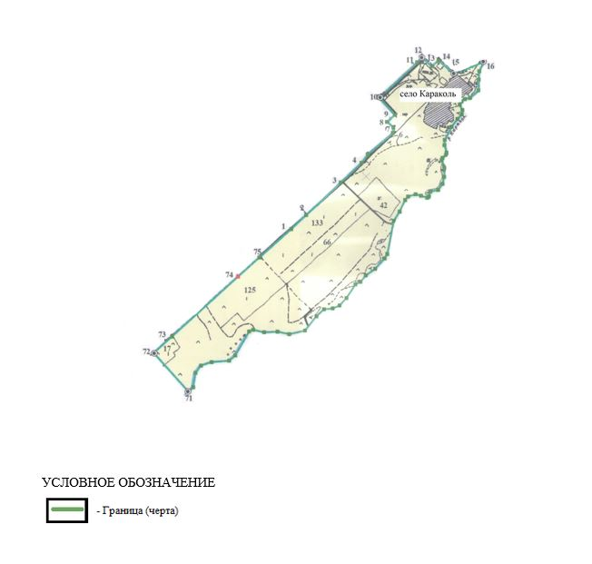

Приложение 11 к
совместному постановлению
акимата Есильского района
от 26 декабря 2023 года
№ а-12/287 и решению
Есильского районного маслихата
от 26 декабря 2023 года
№ 8С-15/6
Граница (черта) села Интернациональное Интернационального сельского округа Есильского района

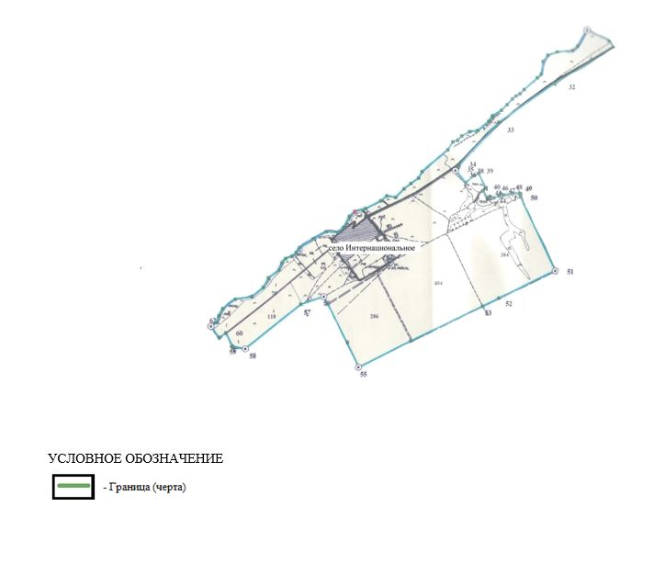

Приложение 12 к
совместному постановлению
акимата Есильского района
от 26 декабря 2023 года
№ а-12/287 и решению
Есильского районного маслихата
от 26 декабря 2023 года
№ 8С-15/6
Граница (черта) села Биртал Интернационального сельского округа Есильского района

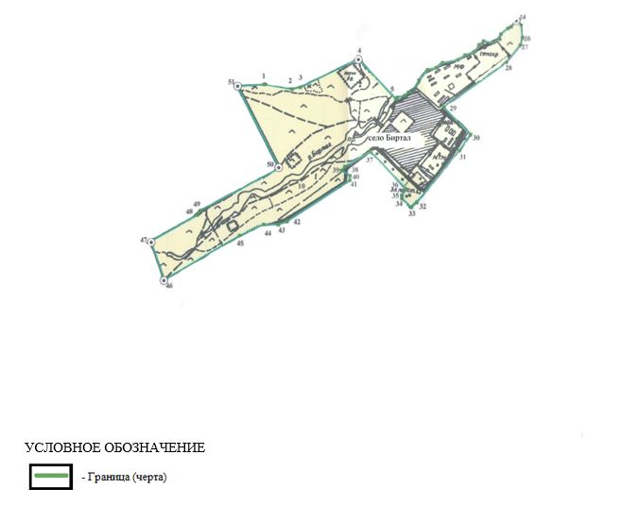

Приложение 13 к
совместному постановлению
акимата Есильского района
от 26 декабря 2023 года
№ а-12/287 и решению
Есильского районного маслихата
от 26 декабря 2023 года
№ 8С-15/6
Граница (черта) села Алматинское Интернационального сельского округа Есильского района

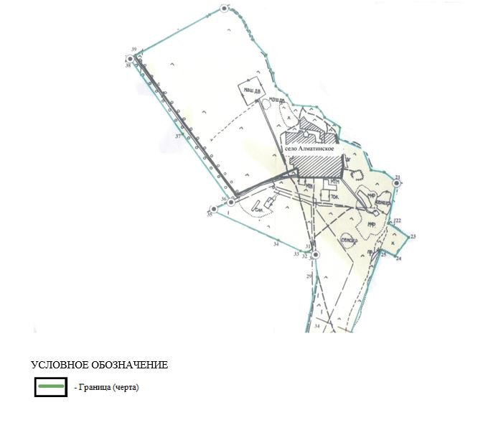

Приложение 14 к
совместному постановлению
акимата Есильского района
от 26 декабря 2023 года
№ а-12/287 и решению
Есильского районного маслихата
от 26 декабря 2023 года
№ 8С-15/6
Граница (черта) села Юбилейное Юбилейного сельского округа Есильского района

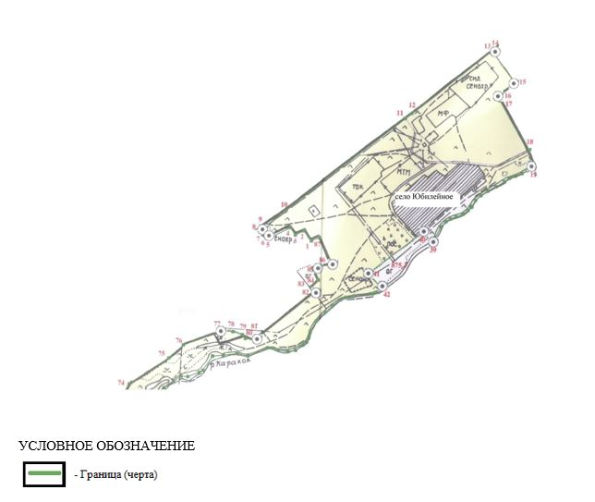

Приложение 15 к
совместному постановлению
акимата Есильского района
от 26 декабря 2023 года
№ а-12/287 и решению
Есильского районного маслихата
от 26 декабря 2023 года
№ 8С-15/6
Граница (черта) села Ейское Юбилейного сельского округа Есильского района

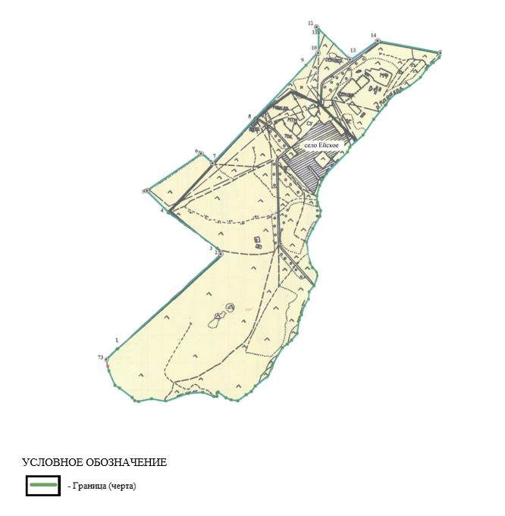

Приложение 16 к
совместному постановлению
акимата Есильского района
от 26 декабря 2023 года
№ а-12/287 и решению
Есильского районного маслихата
от 26 декабря 2023 года
№ 8С-15/6
Граница (черта) села Двуречное Двуреченского сельского округа Есильского района

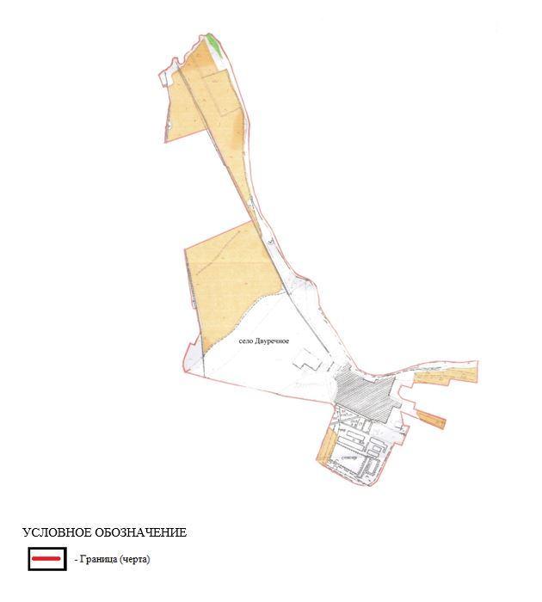

Приложение 17 к
совместному постановлению
акимата Есильского района
от 26 декабря 2023 года
№ а-12/287 и решению
Есильского районного маслихата
от 26 декабря 2023 года
№ 8С-15/6
Граница (черта) села Курское Двуреченского сельского округа Есильского района

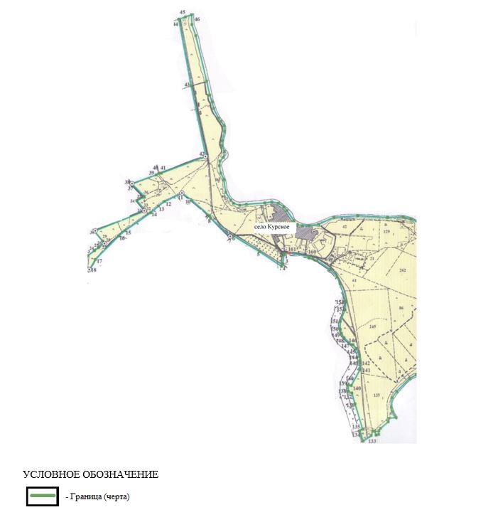

Приложение 18 к
совместному постановлению
акимата Есильского района
от 26 декабря 2023 года
№ а-12/287 и решению
Есильского районного маслихата
от 26 декабря 2023 года
№ 8С-15/6
Граница (черта) села Приишимка Двуреченского сельского округа Есильского района

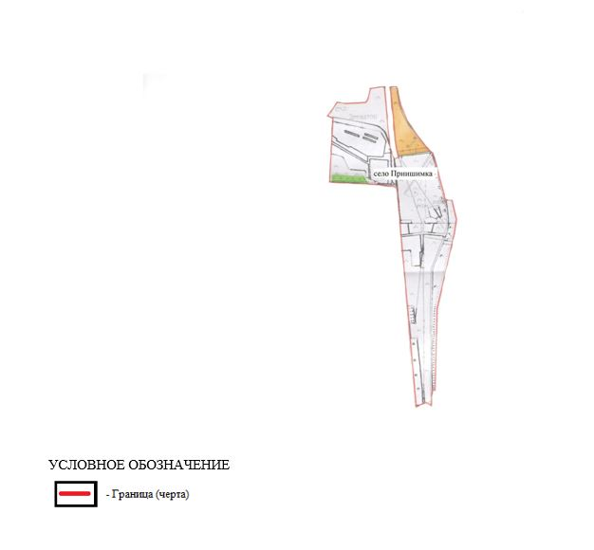

Приложение 19 к
совместному постановлению
акимата Есильского района
от 26 декабря 2023 года
№ а-12/287 и решению
Есильского районного маслихата
от 26 декабря 2023 года
№ 8С-15/6
Граница (черта) села Раздольное Свободненского сельского округа Есильского района

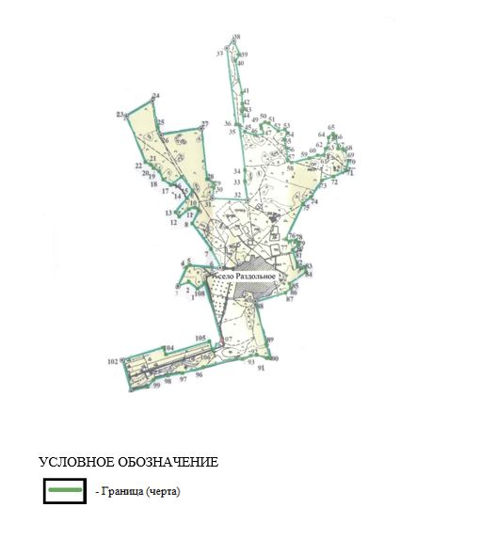

Приложение 20 к
совместному постановлению
акимата Есильского района
от 26 декабря 2023 года
№ а-12/287 и решению
Есильского районного маслихата
от 26 декабря 2023 года
№ 8С-15/6
Граница (черта) села Свободное Свободненского сельского округа Есильского района

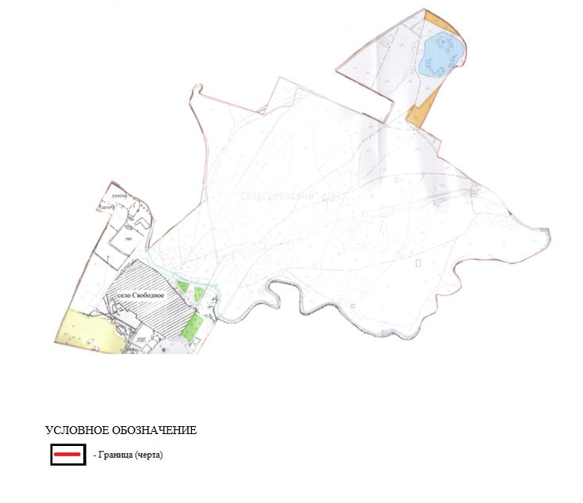

Приложение 21 к
совместному постановлению
акимата Есильского района
от 26 декабря 2023 года
№ а-12/287 и решению
Есильского районного маслихата
от 26 декабря 2023 года
№ 8С-15/6
Граница (черта) села Красивое Красивинского сельского округа Есильского района

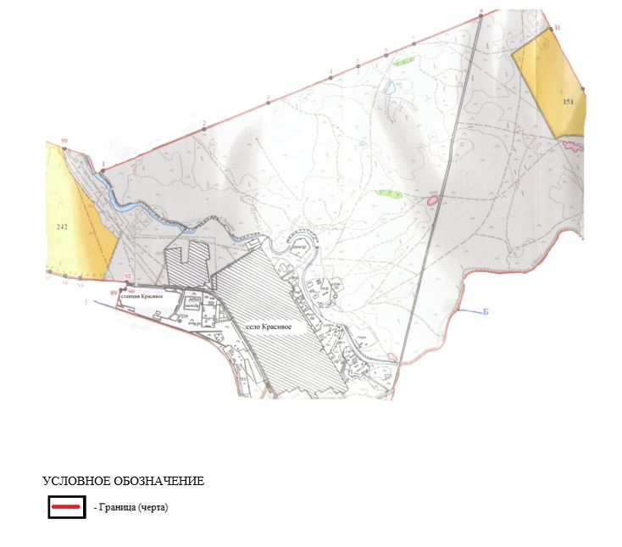

Приложение 22 к
совместному постановлению
акимата Есильского района
от 26 декабря 2023 года
№ а-12/287 и решению
Есильского районного маслихата
от 26 декабря 2023 года
№ 8С-15/6
Граница (черта) села Ярославка Красивинского сельского округа Есильского района

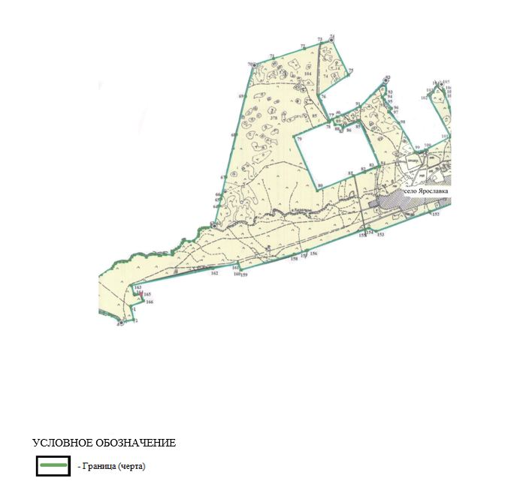

Приложение 23 к
совместному постановлению
акимата Есильского района
от 26 декабря 2023 года
№ а-12/287 и решению
Есильского районного маслихата
от 26 декабря 2023 года
№ 8С-15/6
Граница (черта) села Ленинское Красивинского сельского округа Есильского района

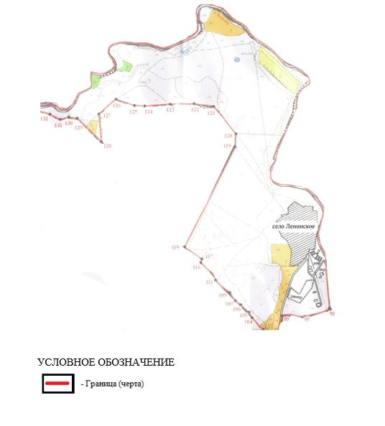

Приложение 24 к
совместному постановлению
акимата Есильского района
от 26 декабря 2023 года
№ а-12/287 и решению
Есильского районного маслихата
от 26 декабря 2023 года
№ 8С-15/6
Граница (черта) села Кумай Красивинского сельского округа Есильского района

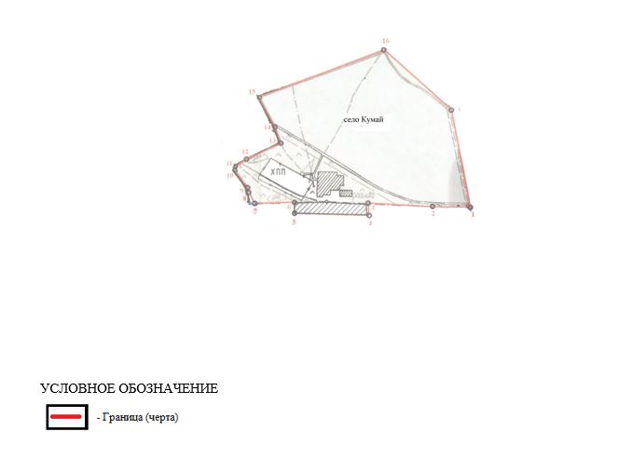

Приложение 25 к
совместному постановлению
акимата Есильского района
от 26 декабря 2023 года
№ а-12/287 и решению
Есильского районного маслихата
от 26 декабря 2023 года
№ 8С-15/6
Граница (черта) поселка Красногорский Есильского района

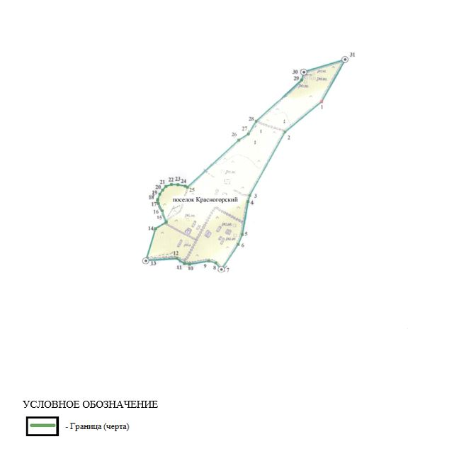

Приложение 26 к
совместному постановлению
акимата Есильского района
от 26 декабря 2023 года
№ а-12/287 и решению
Есильского районного маслихата
от 26 декабря 2023 года
№ 8С-15/6
Граница (черта) села Калачи поселка Красногорский Есильского района

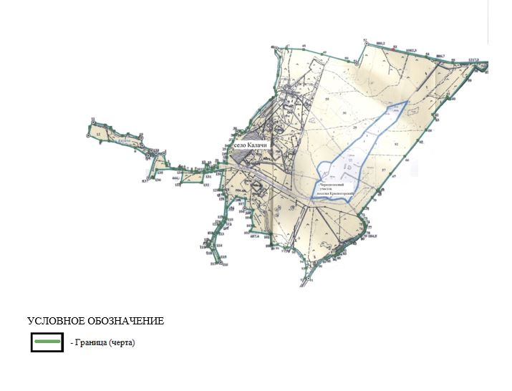

Приложение 27 к
совместному постановлению
акимата Есильского района
от 26 декабря 2023 года
№ а-12/287 и решению
Есильского районного маслихата
от 26 декабря 2023 года
№ 8С-15/6
Граница (черта) села Иглик поселка Красногорский Есильского района

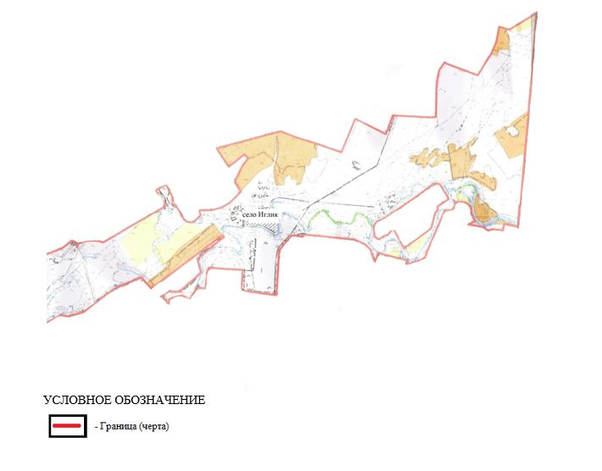

Приложение 28 к
совместному постановлению
акимата Есильского района
от 26 декабря 2023 года
№ а-12/287 и решению
Есильского районного маслихата
от 26 декабря 2023 года
№ 8С-15/6
Граница (черта) села Заречное Зареченского сельского округа Есильского района

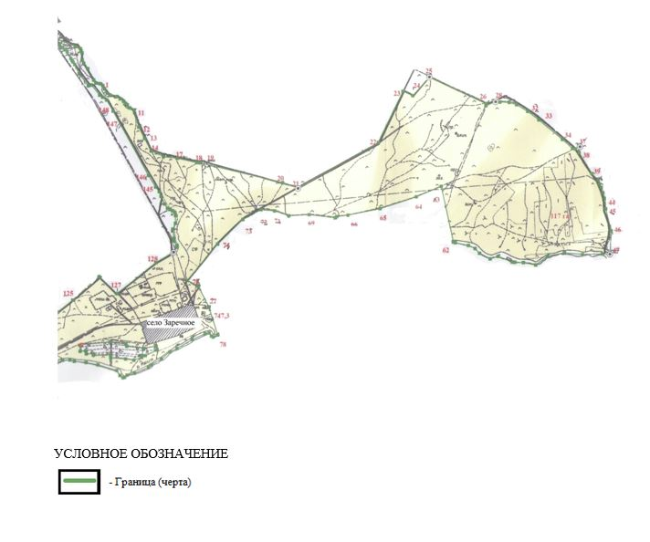

Приложение 29 к
совместному постановлению
акимата Есильского района
от 26 декабря 2023 года
№ а-12/287 и решению
Есильского районного маслихата
от 26 декабря 2023 года
№ 8С-15/6
Граница (черта) села Дальнее Зареченского сельского округа Есильского района

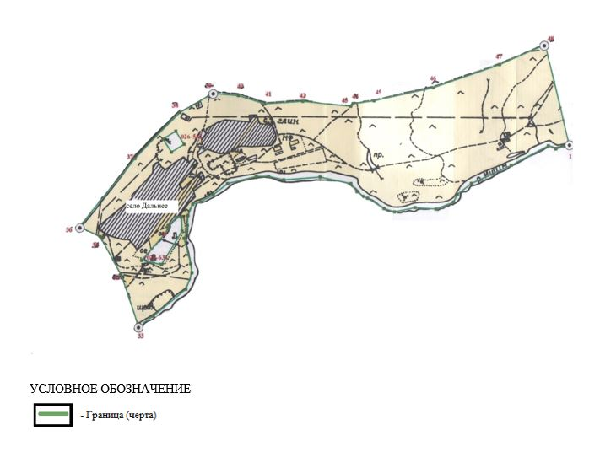

© 2012. РГП на ПХВ «Институт законодательства и правовой информации Республики Казахстан» Министерства юстиции Республики Казахстан

